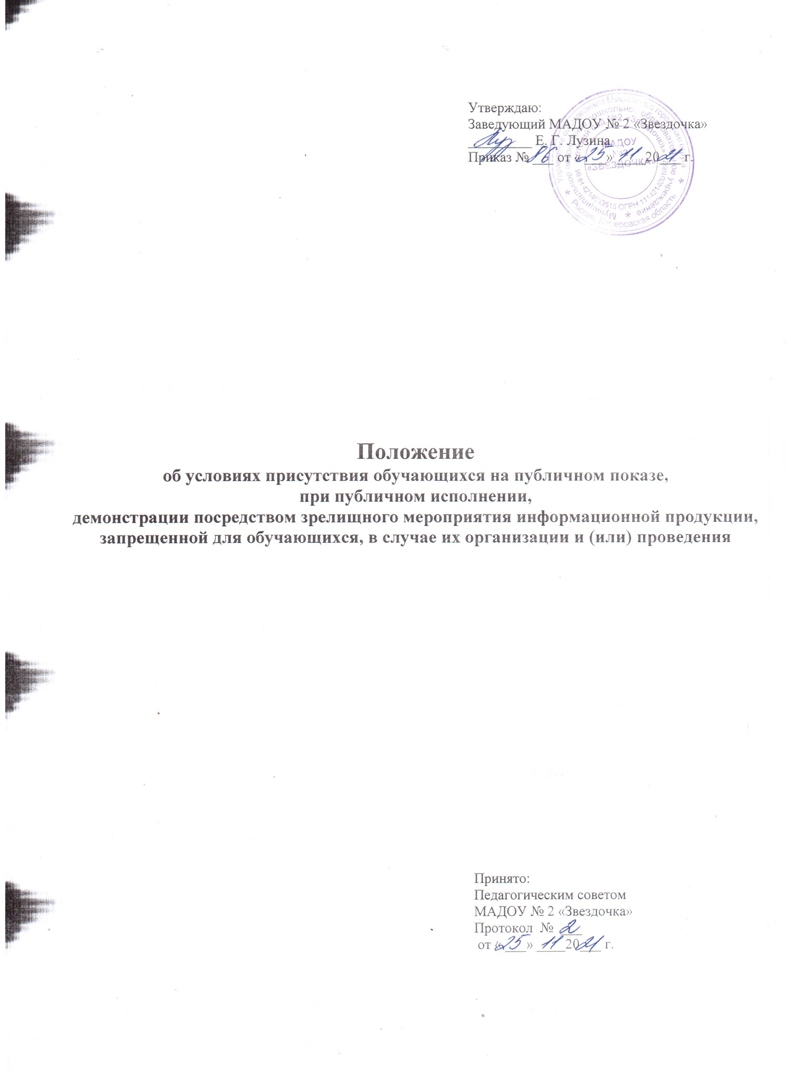

# ПОЛОЖЕНИЕ

об условиях присутствия обучающихся на публичном показе, при публичном исполнении,

# демонстрации посредством зрелищного мероприятия информационной продукции, запрещенной для обучающихся, в случае их организации и (или) проведения

# Общие положения

Настоящее Положение об условиях присутствия обучающихся на публичном показе, при публичном исполнении, демонстрации посредством зрелищного мероприятия информационной продукции, разработано на основании Конституции Российской Федерации, Гражданского кодекса Российской Федерации, Семейного Кодекса Российской Федерации, Федерального закона от 29.12.2010 № 436-ФЗ

«О защите детей от информации, причиняющей вред их здоровью и развитию» с изменениями на 31.07.2020, Федерального закона от 07.02.2017 №2300-1 «О защите прав потребителей»; СанПиН 21; Федерального закона от 29.12.2012 № 273-ФЗ«Об образовании в Российской Федерации», приказом Минкомсвязи России от 16.06.2014 № 161 «Об утверждении требований к административным и организационным мерам, техническим и программно-аппаратным средствам защиты детей от информации, причиняющей вред их здоровью и (или) развитию».

Положение разработано с целью урегулирования условий присутствия несовершеннолетних обучающихся Муниципального автономного дошкольного образовательного учреждения детский сад № 2 «Звездочка» (далее ДОУ), на публичном показе, при публичном исполнении, демонстрации посредством зрелищного мероприятия, иного массового мероприятия, информационной продукции, запрещенной для детей.

Под зрелищным мероприятием понимается демонстрация информационной продукции в месте, доступном для детей, в том числе посредством проведения театрально-зрелищных, культурно- просветительных, зрелищно-развлекательных, театрализованных, цирковых, эстрадных, спортивных или рекламных мероприятий. Это может быть публичный показ, публичное исполнение или сообщение, организованное для всеобщего сведения произведения, фонограммы, постановки в месте.

Под информационной безопасностью детей на проводимых мероприятиях понимается состояние защищенности интересов личности несовершеннолетнего в информационной сфере, которое оценивается отсутствием риска, связанного с причинением информацией вреда их здоровью и (или) физическому, психическому, духовному, нравственному развитию.

Об информационной продукции, используемой для проведения зрелищного мероприятия его организатор информирует ДОУ заранее.

Для организации и проведения мероприятия, обеспечения доступа на мероприятие работников и обучающихся ДОУ распорядительным актом назначается лицо, ответственное за демонстрацию посредством зрелищного мероприятия информационной продукции.

До начала демонстрации посредством зрелищного мероприятия информационной продукции она классифицируется и ей присваивается знак информационной продукции в соответствии с ФЗ № 436-ФЗ от 29.12.2010 с изменениями от 31.07.2020. В случае демонстрации нескольких видов информационной продукции для детей разных возрастных категорий указанный знак должен соответствовать информационной продукции для детей старшей возрастной категории.

Знак информационной продукции размещается на афишах и иных объявлениях о проведении зрелищного мероприятия, а также на входных билетах, приглашениях и иных документах, предоставляющих право его посещения. На афишах и объявлениях знак информационной продукции размещается в правом нижнем углу. Размер знака информационной продукции должен составлять не менее чем пять процентов площади объявления о проведении соответствующего зрелищного мероприятия. В случае если в рекламном объявлении дается информация о цикле зрелищных мероприятий, предназначенных для различных возрастных групп, знак информационной продукции проставляется напротив названия каждого зрелищного мероприятия.

Демонстрация посредством зрелищного мероприятия информационной продукции, содержащей

информацию: запрещенную для распространения среди обучающихся; распространение которой среди

обучающихся определенных возрастных категорий ограничено, предваряется непосредственно перед

началом зрелищного мероприятия звуковым сообщением о недопустимости или об ограничении присутствия на такой демонстрации обучающихся соответствующих возрастных категорий.

К информационной продукции, используемой во время проведения зрелищного мероприятия, могут также относиться: издательская продукция, распространяемая среди участников мероприятия (читателей); презентационные и видео материалы, являющиеся иллюстрацией к приводимому мероприятию; элементы, используемые при оформлении книжных и других выставок. Демонстрация посредством зрелищного мероприятия информационной продукции допускается только при условии применения административных мер, технических и программно-аппаратных средств защиты обучающихся от информации, причиняющей вред их здоровью и (или) развитию. Организатор зрелищного мероприятия несет ответственность за обеспечение эффективного и безопасного использования демонстрации посредством зрелищного мероприятия информационной продукции, а также выполнение установленных Положением условий.

1. Условия присутствия обучающихся на публичном показе, при публичном исполнении, демонстрации посредством зрелищного мероприятия информационной продукции

К культурно-зрелищным мероприятиям ДОУ относятся: концерты, спектакли, шоу-программы, цирковые представления, иные виды художественно-исполнительского творчества. Культурно- зрелищные мероприятия способствуют расширению доступа детей к культурным ценностям, художественным достижениям, формированию основ общей культуры, знакомству с разными видами искусства, всестороннему развитию ребенка, воспитанию положительных качеств личности ребенка, творческому и познавательному интересу воспитанников.

* 1. Гастрольно-концертной деятельностью является деятельность по организации и проведению концертов, спектаклей, цирковых программ, представлений и иных культурно-зрелищных мероприятий. Организатором проведения культурно-зрелищных мероприятий, гастрольно-концертной деятельности может быть юридическое лицо, индивидуальный предприниматель, по инициативе которых проводятся культурно-зрелищные мероприятия и осуществляется гастрольно-концертная деятельность и (или) которые осуществляют организационное, финансовое и иное обеспечение подготовки и проведения таких мероприятий (далее – творческие коллективы).

2.1. Виды информации, причиняющей вред здоровью и (или) развитию детей

1. Под информационной продукцией для детей понимается информационная продукция, которая по тематике, содержанию и художественному оформлению соответствует физическому, психическому, духовному и нравственному развитию детей. Физическое развитие ребенка включает в себя его рост, массу тела, пропорции развития отдельных частей тела. Физическое развитие зависит от генетических особенностей и социальных условий, влияющих на массу тела, рост и другие показатели уже после рождения. Физическое развитие ребенка является показателем функциональной зрелости организма. Психическое развитие детей включает изменение его личности в целом, т.е. развитие общих свойств личности, и которое определяется условиями жизни и воспитанием. Под психикой следует считать внутренний духовный мир ребенка: его потребности и интересы, желания и влечения, установки и оценочные суждения, отношения, переживания и др. Под условиями жизни следует понимать всю совокупность обстоятельств, в которых дети живут, система взаимоотношений, а также общественные условия, в которых они развиваются. Физиологической основой изменения психики детей является развитие его нервной системы, развитие высшей нервной деятельности. Духовность ребенка - это отношение ребенка к окружающему миру, к родителям, к себе самому и т.д., его развитие в духовную сторону. Духовность - это способность переводить внешние факторы окружающего мира во внутренний мир личности. Центральным звеном системы саморегуляции в формировании сознания ребенка является эмоциональная сфера, которая является критерием нравственного развития личности. Эмоциональные явления выступают наиболее разными информативными индикаторами изменений в процессе развития личности. Позитивные познавательные эмоции, негативные чувства (гнев, тревога, неудовлетворенность и др.) являются основой нравственного развития.
2. К информации, причиняющей вред здоровью и (или) развитию детей, относится: информация, которая по своему содержанию, оформлению и (или) в связи с использованием при ее изготовлении и обработке специальных приемов (в том числе скрытых вставок и иных технических приемов), воздействующих на

подсознание людей, способна оказать вредное влияние на состояние физического или психического здоровья детей и (или) вызвать нарушения их нравственного, духовного, психического, физического или социального развития, в том числе посредством формирования у них искаженных социальных ориентаций и установок, провоцирования детей на потенциально опасные поступки, акты агрессии, жестокости, насилия или иные антиобщественные действия (в том числе уголовно наказуемые деяния), внушения им патологического страха и ужаса либо стимулирования преждевременного интереса детей к сексу и раннего начала ими половой жизни. На наш взгляд, подобное определение весьма точно отражает суть тех причин, по которым данная информация признается причиняющей вред здоровью и развитию детей.

1. К информации, запрещенной для распространения среди детей, относится информация:
2. побуждающая детей к совершению действий, представляющих угрозу их жизни и (или) здоровью, в том числе к причинению вреда своему здоровью, самоубийству;
3. способная вызвать у детей желание употребить наркотические средства, психотропные и (или) одурманивающие вещества, табачные изделия, алкогольную и спиртосодержащую продукцию, пиво и напитки, изготавливаемые на его основе, принять участие в азартных играх, заниматься проституцией, бродяжничеством или попрошайничеством;
4. обосновывающая или оправдывающая допустимость насилия и (или) жестокости либо побуждающая осуществлять насильственные действия по отношению к людям или животным, за исключением случаев, предусмотренных настоящим Федеральным законом;

содержащая изображение или описание сексуального насилия;

1. отрицающая семейные ценности и формирующая неуважение к родителям и (или) другим членам семьи;
2. оправдывающая противоправное поведение;
3. содержащая нецензурную брань;
4. содержащая информацию порнографического характера.
5. К информации, распространение которой среди детей определенных возрастных категорий ограничено, относится информация:
6. представляемая в виде изображения или описания жестокости, физического и (или) психического насилия (за исключением сексуального насилия), преступления или иного антиобщественного действия;
7. вызывающая у детей страх, ужас или панику, в том числе представляемая в виде изображения или описания в унижающей человеческое достоинство форме ненасильственной смерти, заболевания, самоубийства, несчастного случая, аварии или катастрофы и (или) их последствий;
8. представляемая в виде изображения или описания половых отношений между мужчиной и женщиной;
9. содержащая бранные слова и выражения, не относящиеся к нецензурной брани.
10. Классификация информационной продукции

Информационная продукция для детей, не достигших возраста шести лет

К информационной продукции для детей, не достигших возраста шести лет, может быть отнесена информационная продукция, содержащая информацию, не причиняющую вреда здоровью и (или) развитию детей (в том числе информационная продукция, содержащая оправданные ее жанром и (или) сюжетом эпизодические ненатуралистические изображение или описание физического и (или) психического насилия (за исключением сексуального насилия) при условии торжества добра над злом и выражения сострадания к жертве насилия и (или) осуждения насилия).

Информационная продукция для детей, достигших возраста шести лет

К допускаемой к обороту информационной продукции для детей, достигших возраста шести лет, может быть отнесена информационная продукция, предусмотренная пунктом 4.1. настоящего Положения, а также информационная продукция, содержащая оправданные ее жанром и (или) сюжетом:

1. кратковременные и ненатуралистические изображение или описание заболеваний человека (за исключением тяжелых заболеваний) и (или) их последствий в форме, не унижающей человеческого достоинства;
2. ненатуралистические изображение или описание несчастного случая, аварии, катастрофы либо ненасильственной смерти без демонстрации их последствий, которые могут вызывать у детей страх, ужас или панику;

не побуждающие к совершению антиобщественных действий и (или) преступлений эпизодические изображение или описание этих действий и (или) преступлений при условии, что не обосновывается и не оправдывается их допустимость и выражается отрицательное, осуждающее отношение к лицам, их совершающим.